CONCOURS ARTS ET MÉTIERS ParisTech - ESTP - ARCHIMEDE
Épreuve de Physique - Chimie MP
Durée 4 h
Si, au cours de l'épreuve, un candidat repère ce qui lui semble être une erreur d'énoncé, d'une part il le signale au chef de salle, d'autre part il le signale sur sa copie et poursuit sa composition en indiquant les raisons des initiatives qu'il est amené à prendre.
L'usage de calculatrices est autorisé.
La première partie de ce problème est consacrée à l'étude des échanges thermiques entre un habitacle d'automobile et l'environnement extérieur.
Elle est composée de trois sections. Les sections A et B sont consacrées à l'étude des vitrages: pertes thermiques et limitation de l'effet de serre grâce à l'utilisation de vitrages teintés. En plus des améliorations apportées par des vitrages performants, le confort des passagers d'une automobile peut être accru en l'équipant d'un dispositif de climatisation, qui fait l'objet de la section C .
La seconde partie traite de la chimie de composés électrochromes dérivés du molybdène, tels que ceux déposés sur les vitrages d'une automobile.
Remarques préliminaires importantes : il est rappelé aux candidat(e)s que
- les explications des phénomènes étudiés interviennent dans la notation au même titre que les développements analytiques et les applications numériques ;
- tout au long de l'énoncé, les paragraphes en italique ont pour objet d'aider à la compréhension du problème ;
- tout résultat fourni dans l'énoncé peut être admis et utilisé par la suite, même s'il n'a pas été démontré par le(la) candidat(e) ;
- les données numériques relatives à la partie «Chimie» sont répertoriées à la fin de la seconde partie.
Les véhicules automobiles actuellement commercialisés sont pratiquement tous équipés d'une climatisation de l'habitacle. Cet élément de confort induit un surcoût énergétique en termes de consommation en carburant. Les concepteurs de véhicules sont donc amenés à innover, en réalisant des vitrages qui participent à l'abaissement de température dans l'habitacle.
PREMIERE PARTIE THERMIQUE D'UN HABITACLE D'AUTOMOBILE : VITRAGES ET CLIMATISATION
A / Echanges thermiques à travers les vitres
1 / Vitrage simple
Une vitre plane, d'épaisseur e, de surface $S$ et de conductivité thermique $λ_{v}$ isole l'intérieur de l'extérieur d'une automobile (figure 1). Tous les transferts thermiques s'effectuent de manière unidimensionnelle, dans la direction de ${\vec{e}}_{x}$, et les effets de bord sont négligés.
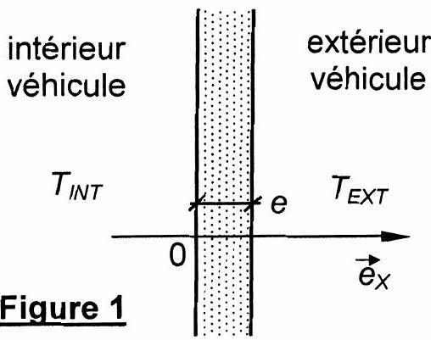
Le régime est stationnaire. La température de la face interne $x=0^{+}$de la vitre est notée: $T\left(x=0^{+}\right)=T_{0}$; celle de la face externe $x=e^{−}$est notée: $T\left(x=e^{−}\right)=T_{e}$.
Dans un premier temps, seuls les transferts par conduction thermique sont pris en compte. La température sur la face intérieure de la vitre est supposée égale à la température $T_{\text{INT }}$ dans l'habitacle: $T_{0}=T_{\text{INT }}$. De même, il est supposé que $T_{e}=T_{\text{EXT }}$. La puissance thermique $P$ traversant la vitre, de l'intérieur vers l'extérieur du véhicule, s'exprime alors comme $P=G^{C}\left(T_{INT}−T_{EXT}\right)=\left(T_{INT}−T_{EXT}\right)/R^{C}$, où $G^{C}$ est la conductance thermique de la vitre et $R^{C}$ sa résistance thermique.
A1*a. Donner les équivalents, en électricité, de $P$ et de ( $T_{\text{INT }}−T_{\text{EXT }}$ ). Rappeler l'expression de $G^{C}$, en fonction de $S$, e et $λ_{V}$ et donner son unité (dans le système international).
$T_{0}$ n'est en réalité pas exactement égale à $T_{\text{INT }}$, si bien que la vitre reçoit, par conductoconvection, de la part de l'air intérieur, un flux d'énergie thermique par unité de surface $h_{\text{INT }}\left(T_{\text{INT }}−T_{0}\right)$. Ce flux est orienté de l'intérieur vers l'extérieur du véhicule. De même, les échanges par conducto-convection avec l'air extérieur, au niveau de la face $x=e$, se traduisent par un flux d'énergie thermique par unité de surface $h_{EXT}\left(T_{e}−T_{EXT}\right)$, toujours orienté de l'intérieur vers l'extérieur du véhicule.
A1*b. Montrer que ce phénomène peut être pris en compte à l'aide de conductances thermiques supplémentaires $G_{\text{INT }}^{CV}$ et $G_{EXT}^{CV}$, placées en série avec $G^{C}$, dont les expressions seront à préciser.
Prise en compte des échanges par rayonnement thermique : le verre est opaque pour les rayonnements électromagnétiques du domaine infrarouge (noté I.R. par la suite). II se comporte donc comme un corps noir idéal vis-à-vis du rayonnement thermique émis à température ambiante.
A l'intérieur comme à l'extérieur de la voiture règne un rayonnement d'équilibre thermique correspondant respectivement aux températures $T_{INT}=293 K$ et $T_{EXT}=308 K$.
A1*c. Rappeler la loi de Stefan relative à la puissance surfacique, notée $ϕ$, rayonnée par un corps noir de température T. (La constante de Stefan-Boltzmann est notée $σ$ )
A1*d. Exprimer la puissance thermique totale $P_{INT}^{R}$ échangée par rayonnement au niveau de la face $x=0$, en fonction de $T_{\text{INT }},T_{0}, S$ et $σ$. La puissance thermique $P_{\text{INT }}^{R}$ est orientée de l'intérieur vers l'extérieur du véhicule, et prend en compte aussi bien la puissance reçue par cette face de la vitre que celle qu'elle rayonne.
A1*e. Justifier, vu les valeurs de $T_{\text{INT }}$ et $T_{\text{EXT }}$, que $\left|T_{\text{INT }}−T_{0}\right|/T_{\text{INT }}$ est petit devant 1.
En effectuant un développement limité de ${\left(T_{0}/T_{\text{INT }}\right)}^{4}={\left(1−\left[T_{\text{INT }}−T_{0}\right]/T_{\text{INT }}\right)}^{4}$, déduire l'expression approchée: $D_{\text{INT }}^{R}=G_{\text{INT }}^{R}\left(T_{\text{INT }}−T_{0}\right)$, où $G_{\text{INT }}^{R}$ est une constante à déterminer en fonction de $σ,T_{\text{INT }}$ et S .
La puissance échangée par rayonnement au niveau de la face d'abscisse $x=e$, toujours orientée de l'intérieur vers l'extérieur du véhicule, est notée $P_{EXT}^{R}$.
A1f. Exprimer $P_{\text{EXT }}^{R}$, puis donner son expression approchée en fonction de $T_{\text{EXT }},T_{\text{e }}$, et d'une conductance $G_{EXT}^{R}$
à préciser.A1g. Représenter le schéma électrique équivalent de la vitre. Y faire figurer les températures et conductances associées à tous les phénomènes de transfert thermique étudiés précédemment.
2 / Vitrage feuilleté
La majorité des pare-brise de voiture sont constitués de deux vitres épaisseur e, collées par une couche de polyvinylebutyral (PVB), d'épaisseur $e_{PVB}$, et de conductivité thermique $λ_{PVB}$ (fiqure 2). Ces vitrages feuilletés sont moins cassants et bien adaptés à l'ajout de colorants ou de matériaux électro- ou photochromiques tels que celui étudié dans la deuxième partie (Chimie).
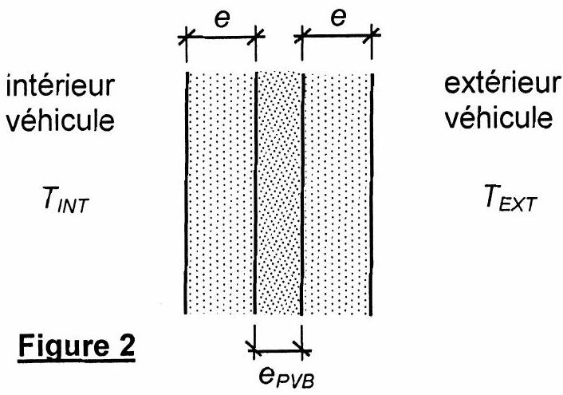
A2a. Représenter le schéma électrique équivalent d'un tel vitrage feuilleté. Y faire figurer les températures $T_{\text{INT }},T_{\text{EXT }}$
, ainsi que les conductances associées à l'ensemble des phénomènes de transfert thermique impliqués.(la conductance de la couche de PVB est notée $G_{\text{PVB }}^{C}$
).A2b. Déterminer l'expression de la conductance thermique totale $G_{\text{TOT }}$ de la vitre en fonction de $G^{C},G_{INT}^{CV},G_{EXT}^{CV},G_{INT}^{R},G_{EXT}^{R}$ et $G_{PVB}^{C}$.
Données numériques (pour le pare-brise uniquement, et pour un véhicule à l'arrêt) :
$$S=1,5{ m}^{2}$$ | $$h_{INT}=3,6 W⋅{ m}^{−2}⋅{ K}^{−1}$$ | $$h_{EXT}=19 W⋅{ m}^{−2}⋅{ K}^{−1}$$
$$e=2,1 mm$$ | $$e_{PVB}=0,78 mm$$ | $$T_{EXT}=308 K$$ | (été)
$$λ_{V}=1,0 W⋅{ m}^{−1}⋅{ K}^{−1}$$ | $$λ_{PVB}=0,20 W⋅{ m}^{−1}⋅{ K}^{−1}$$ | $$T_{INT}=293 K$$ | $$σ=5,67⋅{10}^{−8} W⋅{ m}^{−2}⋅{ K}^{−4}⋅$$

$\underline{A2 ^{∗}c.}$ Calculer la valeur de chacune des sept conductances thermiques listées question $\underline{A2 ^{∗}b}$.
En déduire la valeur de la puissance totale $P$ échangée à travers le pare-brise.
Au niveau de la face intérieure, la puissance échangée par rayonnement thermique représente une fraction $f=P_{\text{INT }}^{R}/P$ de la puissance totale $P$ échangée au niveau de cette face.
A2*d. Exprimer $f$ en fonction de $G_{\text{INT }}^{CV}$ et $G_{\text{INT }}^{R}$, puis calculer sa valeur.
Vitrages à isolation thermique renforcée. Un revêtement réfléchissant les rayonnements I.R est maintenant déposé sur l'une des faces du vitrage. II permet de supprimer presque totalement les échanges par rayonnement au niveau de cette face.
A2*e. Calculer numériquement la conductance totale du vitrage dans le cas d'un dépôt sur la face interne de la vitre, puis dans celui d'un dépôt sur la face externe. Préciser le cas à choisir en pratique. Interpréter brièvement ce résultat au vu des valeurs de $G_{INT}^{CV}$ et $G_{EXT}^{CV}$.
B / Limitation de l'effet de serre grâce à un vitrage teinté
Le toit de certaines automobiles est ajouré et comporte une vitre. L'été, celle-ci peut être masquée par un rideau amovible situé au ras du vitrage. Ce rideau, noir, bloque le rayonnement solaire direct, mais, en conséquence, s'échauffe. Le but de cette section est de déterminer si un vitrage teinté (par exemple par effet photochromique) permet de réduire cet échauffement.
La vitre (figure 3) reçoit de l'extérieur un flux d'énergie par unité de surface noté $ϕ_{S}$; ce flux correspond principalement au rayonnement solaire direct, dont le spectre est supposé uniquement constitué de longueurs d'onde du domaine visible. La vitre teintée est partiellement transparente pour les longueurs d'onde du domaine visible: une fraction $(1−A)$ de $ϕ_{s}$ est transmise par la vitre, et une fraction $A$ y est absorbée (le coefficient de
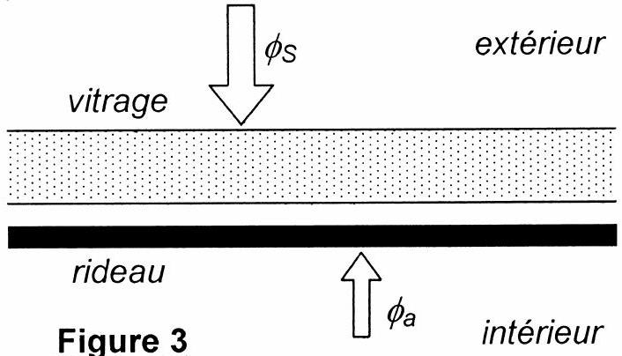
réflexion de la vitre est supposé nul).
Elle est en revanche entièrement opaque et assimilable à un corps noir dans le domaine infrarouge. Le flux d'énergie émis par unité de surface par chaque face de la vitre est noté $ϕ_{v}$.
Le rideau est assimilé à un corps noir idéal pour toutes les longueurs d'ondes. Sa température est notée $T_{R}$. Le flux d'énergie émis par unité de surface par chaque face du rideau est noté $ϕ_{R}$. Il reçoit de l'habitacle de la voiture un flux d'énergie par unité de surface $ϕ_{a}$.
Les échanges thermiques par convection et conduction sont négligeables devant les échanges radiatifs. Le régime est stationnaire.
B1. Préciser le domaine de longueurs d'ondes (infrarouge ou visible) correspondant au rayonnement émis par le rideau. Reproduire sommairement la figure 3, et y représenter les différents flux rayonnés.
En exploitant la stationnarité du régime pour la vitre, puis pour le rideau, établir deux équations reliant $ϕ_{R},ϕ_{V},A,ϕ_{S}$, et $ϕ_{a}$.
B2. En déduire les expressions de $ϕ_{R}$ et de $ϕ_{V}$ en fonction de $A,ϕ_{S}$ et $ϕ_{a}$.
Vérifier que $ϕ_{R}+ϕ_{V}=ϕ_{S}+ϕ_{a}$ et l'interpréter simplement.
Déterminer si la puissance rayonnée par le rideau vers l'intérieur de la voiture est augmentée ou diminuée par l'utilisation d'un vitrage teinté.
B3. Déterminer l'expression de $T_{R}$ et calculer sa valeur pour $A=0,00$ et $A=0,60$.
Données : $ϕ_{s}=900 W.m^{−2},ϕ_{a}=400 W.m^{−2},σ=5,{67.10}^{−8} W.m^{−2}.K^{−4}$.
B4. En s'inspirant des questions précédentes, déterminer l'expression du flux $ϕ_{0}$ qui pénètre à l'intérieur de la voiture en l'absence de rideau, en fonction de $ϕ_{s},ϕ_{a}$ et A .
Vérifier, littéralement ou numériquement, que $ϕ_{0}>ϕ_{R}$.
Conclure sur les avantages et inconvénients du rideau.
C / Climatisation de l'habitacle
Outre les améliorations apportées par des vitrages modernes, un dispositif de climatisation permet d'accroître le confort des passagers d'une automobile. Plus de $80\%$ des automobiles neuves commercialisées en France en 2010 étaient équipées d'un tel dispositif.
Celui-ci est principalement composé d'un compresseur $A$, de deux échangeurs (un condenseur B et un évaporateur D) et d'un robinet de laminage C (figure 4).
Entraîné par le moteur de la voiture, le compresseur aspire le fluide réfrigérant à basse pression et à l'état de vapeur (état 1), et le refoule à haute pression, toujours à l'état de vapeur (état 2). Le fluide traverse ensuite le condenseur où, au contact thermique de l'air extérieur, il se condense entièrement (état 3).
La pression du fluide est ensuite abaissée jusqu'à l'état 4 par son passage par le robinet de laminage. Dans l'évaporateur, au contact de l'air contenu dans l'habitacle, le fluide s'évapore entièrement pour retourner à l'état 1. Le cycle réalisé est représenté schématiquement sur la figure 5.
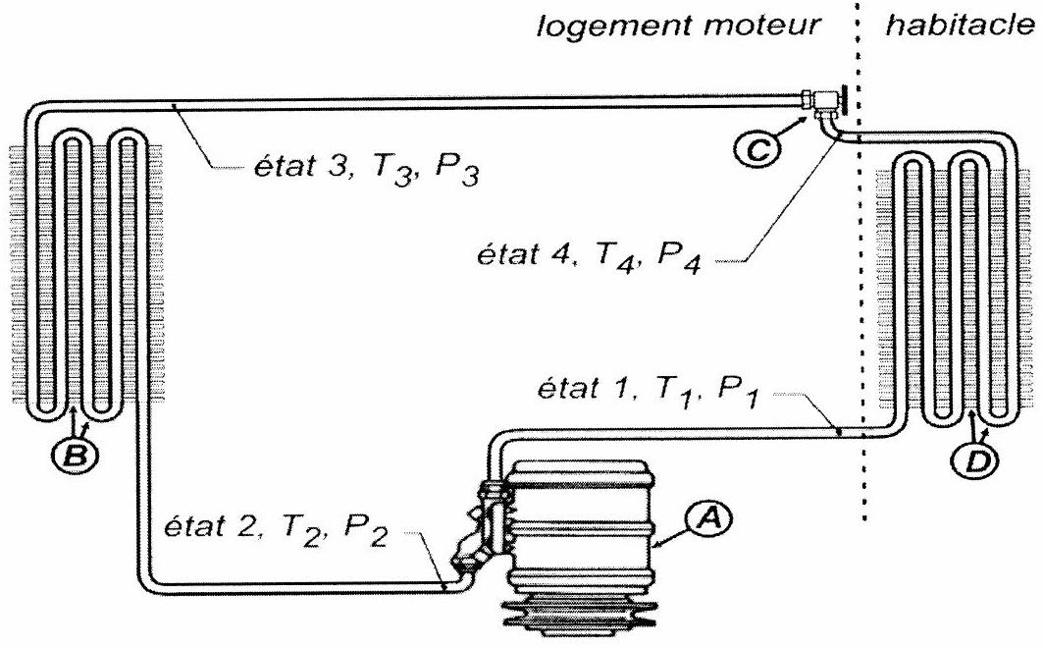
Figure 4
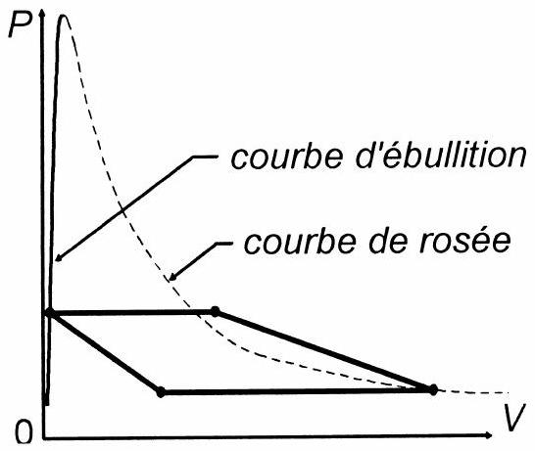
Figure 5
Le dispositif permet de maintenir la température de l'air de l'habitacle à $T_{F}={20}^{∘}C$. La température de l'air extérieur est prise égale à $T_{C}={35}^{∘}C$ (l'été).
Le fluide frigorigène subissant le cycle est du tétrafluoroéthane. II s'agit d'un corps pur, et non d'un mélange. Sa pression de vapeur saturante, pour la gamme de températures allant de $−{10}^{∘}C$ à ${80}^{∘}C$, est donnée par : $P_{v}=exp⁡(10,77−2644/T)$, avec $P_{v}$ en bar et $T$ en kelvin.
A l'état de vapeur, le fluide est assimilé à un gaz parfait idéal, de masse molaire $M=102$ g. ${mol}^{−1}$, de capacité thermique massique à pression constante $c_{p}=0,86{ kJ}^{−1}{ kg}^{−1}.K^{−1}$, d'exposant adiabatique $γ=c_{P}/c_{V}=1,12$. La constante des gaz parfaits vaut $R=8,31 J.{mol}^{−1}.K^{−1}$.
1 / Analyse du cycle
C1*a. Reproduire sommairement la figure 5 sur la copie. Numéroter les points correspondant aux états 1 à 4, et indiquer le sens de parcours du cycle.
Pour assurer un échange thermique efficace dans le condenseur et l'évaporateur, un écart $ΔT$ de ${10}^{∘}C$ est nécessaire, en valeur absolue, entre la température de l'air et celle du fluide frigorigène.
C1b. Expliquer brièvement pourquoi il est nécessaire que $T_{1}<T_{F}$ et $T_{3}>T_{C}$, où $T_{1}$ est la température du fluide dans l'état 1 (en sortie de l'évaporateur), et $T_{3}$ dans l'état 3 (en sortie du condenseur). Calculer numériquement $T_{1}$ et $T_{3}$
.Exprimer $T_{4}$, la température en entrée de l'évaporateur, en fonction de $T_{1}$
.C1c. Calculer numériquement la pression $P_{3}$ du fluide dans l'état 3 et $P_{4}$ dans l'état 4 .
2 / Compression
Le compresseur fonctionne de manière cyclique. Chaque cycle comprend trois phases, comme le montre la figure 6 ci-dessous :
- phase a : aspiration d'une masse $m$ de fluide, à la pression $P_{1}$ et à la température $T_{1}$;
- phase $b$ : compression de cette même masse de fluide jusqu'à la pression $P_{2}$;
- phase c : refoulement.
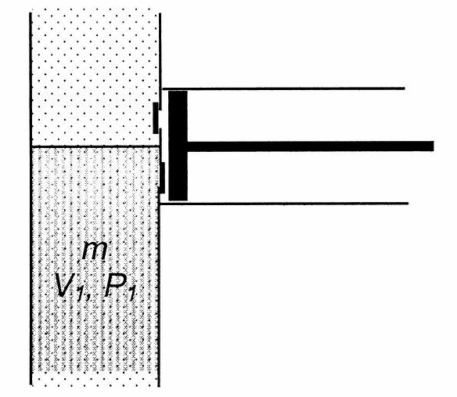

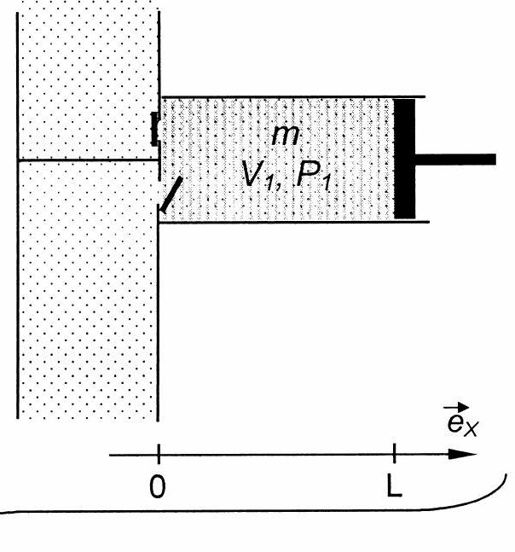
phase a : aspiration
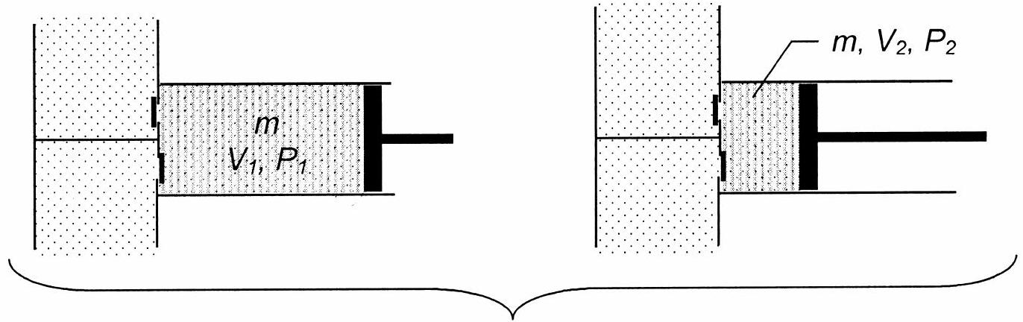
phase b: compression
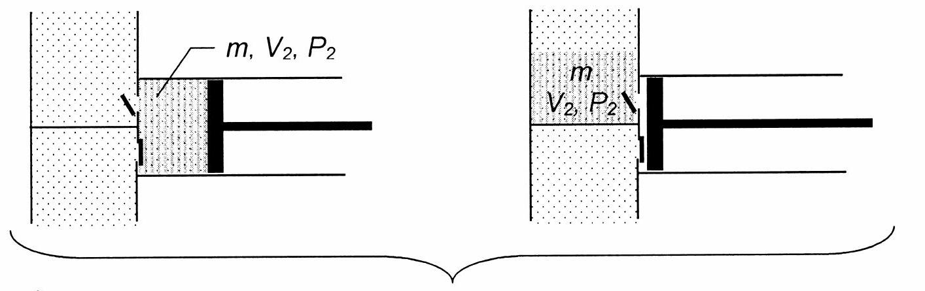
Figure 6
phase c : refoulement
La volume de la masse $m$ de fluide est noté $V_{1}$ en entrée du compresseur, et $V_{2}$ en sortie. Son énergie interne est notée $U_{1}$ en entrée et $U_{2}$ en sortie. Toutes les transformations sont adiabatiques. La section du piston est notée $S$.
La compression est supposée réversible dans un premier temps.
C2*a. Tracer l'allure de la pression $P(x)$ exercée par le fluide sur le piston, en fonction de sa position $x$ au cours du cycle. (Aucun calcul n'est demandé)
C2*b. Déterminer l'expression :
- du travail $W_{c}$ fourni par le piston pendant la phase de refoulement C ,
- du travail $W_{a}$ fourni (algébriquement) par le piston pendant la phase a,
- du travail $W_{b}$ fourni par le piston pendant la phase $b$, en fonction de $U_{1}$ et $U_{2}$.
Exprimer finalement le travail total $W_{\text{TOT }}$ fourni par le compresseur au cours d'un cycle, en fonction de $H_{1}$ et $H_{2}$.
Ce travail est noté $W_{\text{IDEAL }}$ lorsque la compression est réversible.
C2c. Exprimer $W_{\text{IDEAL }}$ en fonction de $m,C_{P},γ,T_{1}$, et du rapport $P_{2}/P_{1}$
.En réalité, la compression est adiabatique mais brutale: le piston exerce sur le fluide une pression $P_{2}$
pendant toute la phase de compression.C2d. Tracer l'allure de la pression $P(x)$ exercée par le piston, pour l'ensemble du cycle. Le travail total fourni au cours du cycle par le compresseur est noté $W_{\text{reel. }}$ Comparer graphiquement $W_{\text{REEL }}$ et $W_{\text{IDEAL }}$.
C2*e. Montrer que $W_{\text{REEL }}$ s'exprime comme $W_{\text{REEL }}=\frac{m}{M}RT_{1}⋅f\left(P_{2}/P_{1}\right)$, où $f\left(P_{2}/P_{1}\right)$ est une fonction à préciser, dépendant uniquement du rapport $P_{2}/P_{1}$.
C2*f. Comparer, par un raisonnement sans calcul, la température à la fin de la compression brutale avec celle à la fin de la compression supposée réversible. Pour quelles raisons serait-il intéressant de réaliser une compression moins brutale?
La durée d'un aller-retour du piston est notée $τ$, si bien que $W_{\text{Reel }}$ s'exprime comme $W_{\text{REEL }}=P_{\text{REEL }}τ$, où $P_{\text{REEL }}$ est la puissance mécanique fournie par le compresseur. Par ailleurs, $m=Dτ$, où $D$ est le débit massique du fluide circulant dans la climatisation. L'étude de l'évaporateur permet de montrer qu'un débit massique $D=0,015 kg.s^{−1}$ est nécessaire pour prélever une puissance $P_{U}=2,0 kW$ à l'air de l'habitacle. Enfin, l'analyse de la partie $\underline{C1}$ a permis de montrer que le rapport $P_{2}/P_{1}$ vaut 2,8 .
$\underline{C2} ^{∗}g$. Déterminer l'expression puis la valeur de $P_{\text{ideal }}$ et de $P_{\text{reel }}$.
La combustion complète du type d'essence utilisée dans le moteur de la voiture dégage une énergie thermique de $35MJ.L^{−1}$. Le rendement global du moteur thermique de la voiture, des transmissions mécaniques et du mécanisme du compresseur vaut $10\%$.
$\underline{C2} ^{∗}h$. Calculer la valeur de la sur-consommation de carburant, en L. $h^{−1}$, liée au fonctionnement spécifique de cette climatisation.
C2*i. En réalité, le compresseur ne comporte pas un seul grand piston, mais plusieurs petits. Dans quel but?
3 / Efficacité de la climatisation
C3*a. Définir l'efficacité $e_{\text{REEL }}$ de cette climatisation, et justifier, en quelques mots, le bien fondé de cette définition.
Rappel: l'efficacité e d'une climatisation fonctionnant entre deux thermostats de température $T_{C}$ (source chaude) et $T_{F}$ (source froide) est nécessairement inférieure à e $e_{CARNOT}$ :
$$e≤e_{\text{CARNOT }}=T_{F}/\left(T_{C}−T_{F}\right)$$
C3*b Rappeler les deux équations à partir desquelles la relation ci-dessus se démontre (la démonstration n'est pas demandée).
C3*c Calculer les valeurs de $e_{\text{REEL }}$ (compression adiabatique brutale), $e_{\text{IDEAL }}$ (compression adiabatique et réversible) et $e_{\text{carnot }}$ pour cette climatisation. Commenter. Faire la liste des causes d'irréversibilité pour le cycle réalisé dans ce climatiseur.
DEUXIEME PARTIE COMPOSES ELECTROCHROMIQUES DERIVES DU MOLYBDENE
Les dispositifs électrochromiques capables de moduler la réflexion ou la transmission de la lumière peuvent équiper les pare-brise et toits d'automobile. Ils utilisent le changement réversible de couleur obtenu par oxydoréduction d'un matériau d'électrode dont la forme oxydée et la forme réduite sont de couleurs différentes. A côté du trioxyde de tungstène ${WO}_{3}$, se développe actuellement le trioxyde de molybdène ${MoO}_{3}$, notamment pour les applications dans le secteur de l'habitacle automobile. La partie active des vitrages est un film mince (épaisseur $0,3μ m$ ) réalisé par dépôt en phase vapeur sur la plaque de verre.
D / Elaboration de ${MoO}_{3}$
1 / Grillage du sulfure de molybdène
Le molybdène et ses dérivés sont extraits de la molybdénite MoS $_{2}$. Après concassage, broyage puis enrichissement par flottation (pour éliminer les concentrés de cuivre et de tungstène), le minerai est grillé à l'air dans un réacteur (l'eau est évaporée et le soufre est éliminé sous forme de ${SO}_{2}$ ), selon la réaction :
$${MoS}_{2(s)}+7/2O_{2(g)}={MoO}_{3(s)}+2{SO}_{2(g)}$$
D1*a. A l'aide des données thermodynamiques fournies en annexe, calculer l'enthalpie standard de la réaction [1] à 298 K puis à 700 K .
(pour simplifier, les capacités thermiques molaires à pression constante demeureront constantes dans le domaine de température considéré)
D1*b. Quelle est la caractéristique de cette réaction de grillage ?
L'opération de grillage est réalisée en partant d'un mélange stoechiométrique de ${MoS}_{2}$ et d'air (renfermant $20\%$ de dioxygène et $80\%$ de diazote), initialement à 298 K .
D1*c. Quelle est la température maximale finale $T_{F}$ atteinte par le mélange, compte tenu de la chaleur dégagée par le grillage isobare de ${MoS}_{2}$ à 700 K ?
L'oxyde ${MoO}_{3}$ est ensuite purifié par voie humide à l'aide de ${NH}_{4}OH$ afin d'éliminer Cu , Ni et $W$ sous forme de sulfures. Comme le procédé de dépôt électrochimique ultérieur, à partir d'une phase vapeur, nécessite l'utilisation de poudre métallique pure de molybdène, il convient au préalable de réduire l'oxyde.
2 / Réduction du trioxyde de molybdène
La réduction de l'oxyde ${MoO}_{3}$ en métal Mo est réalisée grâce au dihydrogène dans un four : $H_{2}$ (très pur et très sec) circule à contre-courant sur des nacelles recouvertes de poudres de ${MoO}_{3}$. L'ensemble est à la pression atmosphérique $P=p^{∘}=1bar$. Les opérations de réduction sont réalisées entre 700 et 1300 K (domaine de températures pour lequel le métal et l'oxyde sont solides, non miscibles) en deux étapes successives.
Autour de 800 K , le dihydrogène réduit tout d'abord ${MoO}_{3}$ en ${MoO}_{2}$.
D2*a. Ecrire cette réaction de réduction, notée [2], pour laquelle l'enthalpie libre standard s'exprime en fonction de la température selon: $Δ_{r}G_{2}^{0}( T)=−85600−26,7.T\left(J.{mol}^{−1}\right)$, puis calculer la constante d'équilibre de cette réaction $K_{2}^{0}$ à 800 K .
D2*b. Préciser, en se servant de l'affinité chimique, si la réduction démarre instantanément ou non. Sachant qu'au départ N moles de ${MoO}_{3}$ ont été introduites dans les nacelles, déterminer le nombre de moles $n_{1}$ de dihydrogène nécessaires pour réduire la totalité de ${MoO}_{3}$.
La deuxième étape est réalisée à plus haute température, vers 1000 K .
D2*c. Ecrire la réaction de réduction, notée [3], de ${MoO}_{2}$ en Mo , pour laquelle l'enthalpie libre standard s'exprime en fonction de $T$ selon: $Δ_{r}G_{3}^{0}(T)=105300−98,6.T\left(J.{mol}^{−1}\right)$, puis calculer la constante d'équilibre de cette réaction $K_{3}^{0}$ à 1000 K .
D2*d. Montrer, en exprimant l'affinité de la réaction [3], que cette seconde étape ne peut démarrer dès la fin de la réduction de ${MoO}_{3}$ en ${MoO}_{2}$.
En déduire le nombre de moles $n_{2}$ de dihydrogène nécessaires pour assurer le démarrage de cette seconde réduction. (Toute considération cinétique sera négligée)
D2*e. Déterminer, en utilisant le tableau d'avancement de la réaction, le nombre de moles $n_{3}$ de dihydrogène nécessaires pour réduire la totalité de ${MoO}_{2}$ en Mo .
D2f. En déduire le nombre total de moles de dihydrogène $n\left(H_{2}\right)$ nécessaires à la réduction de ${MoO}_{3}$, sachant qu'une masse de 3 tonnes de ${MoO}_{3}$
a été déposée sur les nacelles.D2g. Quel traitement le dihydrogène excédentaire doit-t-il subir avant d'être réinjecté dans le réacteur?
E / Etude du trioxyde de molybdène ${MoO}_{3}$
1 / Etude structurale
Le trioxyde de molybdène présente à l'état solide une structure assimilable à une structure cubique, dans laquelle les atomes de molybdène occupent les sommets et ceux d'oxygène sont positionnés au milieu de chaque arête.
E1a. Représenter (vue perspective ou cavalière) la maille de ${MoO}_{3}$
; préciser le nombre d'atomes de chaque espèce appartenant en propre à cette maille.E1b. Exprimer puis calculer le paramètre a de la maille, sachant que la masse volumique de ${MoO}_{3}$ s'élève à $4690 kg.m^{−3}$.
E1
c. Décrire le polyèdre formé par les oxygène autour du molybdène ; est-il régulier ?E1d. Déterminer $R(Mo)$, le rayon de l'atome de molybdène en supposant le contact Mo/O réalisé sur chaque arête, sachant que l'oxygène, pour ce type de coordination a pour rayon $R(O)=130pm$. Sachant que dans les tables, $R(Mo)$ est de l'ordre de 73 pm , discuter de la nature de la liaison chimique dans ${MoO}_{3}$.
La compacité de cette structure est de l'ordre de 56 %.
E1*e. Déterminer puis calculer le rayon maximum $R\left(M^{+}\right)$d'un cation métallique de type $M^{+}$ pouvant s'insérer, soit en $F$, le centre d'une face soit en $C$, le centre du cube, sans provoquer de déformation de la maille.
E1*f. Quel est le nombre maximal d'ions lithium ${Li}^{+}$, pour lequel $R(Li)=60pm$, pouvant s'insérer dans ${MoO}_{3}$ afin de donner une structure dite bronze de molybdène, de formule ${LiMoO}_{3}$ ?
2 / Propriétés électrochromiques
Les films de ${MoO}_{3}$ sont déposés par pulvérisation cathodique dans une atmosphère oxydante (dioxygène + argon) à partir d'une cible métallique en molybdène; à la fin de l'opération, le mélange gazeux subit une réduction par ${LiBH}_{4(g)}$ pour obtenir ${Li}_{x}{MoO}_{3}$. A l'état ${MoO}_{3}$, le film est transparent (jaune très pâle) tandis qu'à l'état ${Li}_{x}{MoO}_{3}$ (avec $0<x<1$ ) le film devient bleu.
E2*a. Préciser le nombre d'oxydation du molybdène dans ${MoO}_{3}$ puis dans ${LiMoO}_{3}$. A quoi attribuez-vous ce changement de couleur ?
E2*b. En supposant qu'une fraction $×$ d'ions Mo change de valence, écrire la formule de la forme réduite bleue. Proposer la réaction d'oxydoréduction entre la forme incolore et la forme colorée, tout en préservant la neutralité électrique globale du matériau.
E2*c. Par quel mécanisme (ou par quel dispositif annexe) cette neutralité peut-elle être assurée ? La réversibilité du phénomène est-elle envisageable ?
DONNEES NUMERIQUES
Données numériques générales :
Masses molaires atomiques (en g. ${mol}^{−1}$ ) :
$$\begin{matrix} & O:16,0;Mo:95,9;S:32,1 \\ & R=8,31 J⋅{ K}^{−1}⋅{ mol}^{−1} \\ & {eV}_{A}=6,02⋅{10}^{23}{ mol}^{−1}\end{matrix}$$
Constante des gaz parfaits :
Constante d'Avogadro :
Données thermodynamiques à 298 K :
Elément ou composé | Enthalpie standard de formation à 298 K ( $Δ_{f}H^{∘}$ ) en ${kJ}^{m}{mol}^{−1}$ | Entropie molaire standard à 298 K ( $S^{∘}$ ) en $J.K^{−1}.{mol}^{−1}$ | Capacité thermique molaire à pression constante ( $C_{p}^{0}$ ) en $J⋅K^{−1}⋅{ mol}^{−1}$
$${Mo}_{(s)}$$ | 0 | 28,7 | 24,1
$${MoS}_{2( s)}$$ | - 235,1 | 62,6 | 63,5
$${MoO}_{2( s)}$$ | - 588,9 | 46,3 | 56,0
$${MoO}_{3( s)}$$ | - 745,1 | 77,7 | 75,0
$$H_{2( g)}$$ | 0 | 130,6 | 28,8
$$O_{2( g)}$$ | 0 | 250,0 | 29,4
$$N_{2( g)}$$ | 0 | 191,5 | 29,1
$${SO}_{2( g)}$$ | - 296,8 | 248,1 | 39,9
$$H_{2}O_{(g)}$$ | - 241,8 | 188,8 | 33,6

